Cách tắt tùy chọn tự động kích hoạt chế độ Picture-in-Picture trên iPhone
Nếu bạn không muốn iOS 14 bật chế độ Picture-in-Picture tự động, bạn có thể tắt tùy chọn này từ trình đơn cài đặt của iPhone.
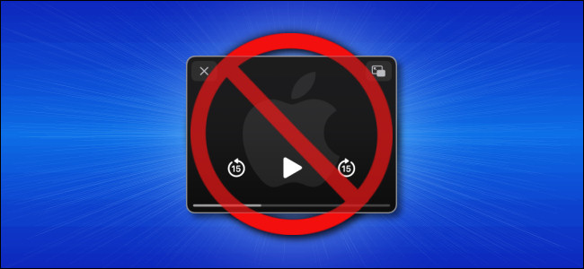
Kể từ iOS 14, iPhone đã hỗ trợ phát video ở chế độ Picture-in-Picture (PiP). Mặc định, mỗi khi bạn chuyển từ ứng dụng đang phát video ra màn hình chính, iOS 14 sẽ tự động kích hoạt chế độ PiP và tiếp tục phát video ở một góc của màn hình. Nếu bạn không thích như vậy, bạn có thể vô hiệu hóa tùy chọn tự động kích hoạt PiP trên iPhone.
Trường hợp bạn chưa biết, Picture-in-Picture là chế độ phát video dưới dạng cửa sổ thu nhỏ trôi nổi trên màn hình iPhone, giúp người dùng vừa xem video vừa làm nhiều việc khác.
Để tắt tùy chọn kích hoạt PiP tự động, bạn mở ứng dụng Settings (Cài đặt).
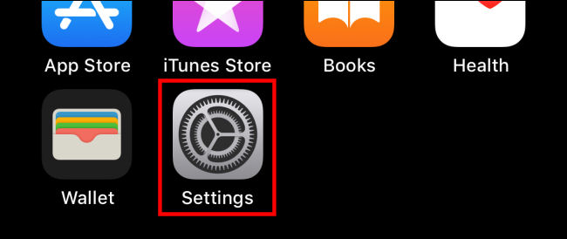
Chọn General (Cài đặt chung) > Picture-in-Picture (Hình trong hình).
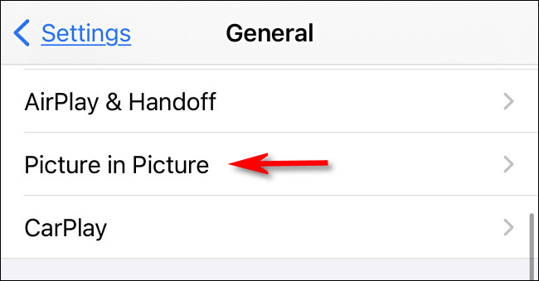
Tại màn hình cài đặt Picture-in-Picture (Hình trong hình), bạn tắt công tắc nằm bên cạnh tùy chọn Start PiP Automatically (Bắt đầu PiP tự động).
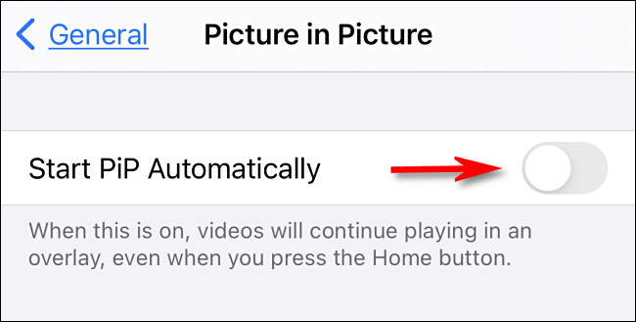
Lần tới khi bạn chuyển sang màn hình chính từ ứng dụng đang phát video, iOS 14 sẽ không kích hoạt chế độ PiP một cách tự động nữa. Để kích hoạt Picture-in-Picture thủ công (nếu ứng dụng bạn đang sử dụng có hỗ trợ), bạn chỉ cần bấm nút Picture-in-Picture ở phía trên góc trái hoặc góc phải.
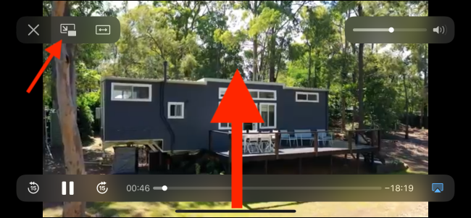
Ca Tiếu
https://www.howtogeek.com/691418/how-to-turn-off-automatic-picture-in-picture-on-iphone/

